# Участие родителей в работе по реализации проекта «Экологическое воспитание детей дошкольного возраста»

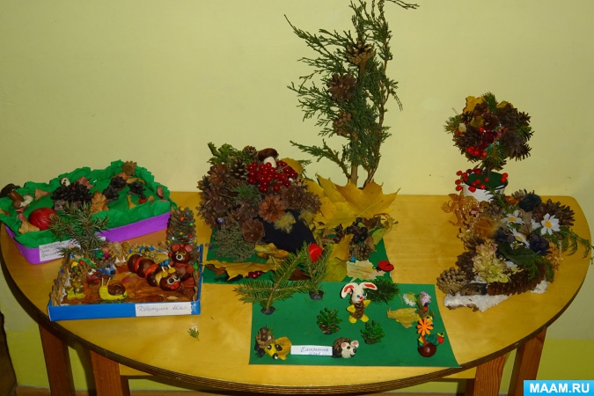

**Совместно с родителями были проведены мероприятия:**

- анкета для **родителей**, определяющая их отношение к **эколого – краеведческому воспитанию детей**;

- консультация *«Как****воспитать у детей****любовь к родной природе»*;

- подготовили материал для информационного стенда: *«Семейный маршрут выходного дня»* с советами рекомендациями по организации прогулок на природу, в краеведческий музей, в музей Охраны природы города Мытищи, в музей Дарвина и Зоопарк города Москвы;

- подготовка дома вместе с ребёнком исследовательского **проекта***«Что такое живая и неживая природа»*;

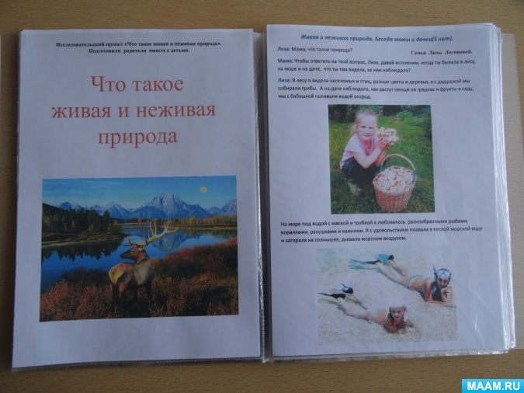

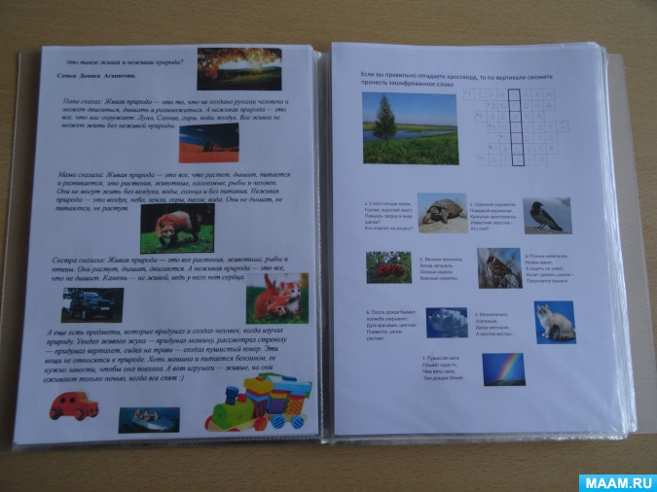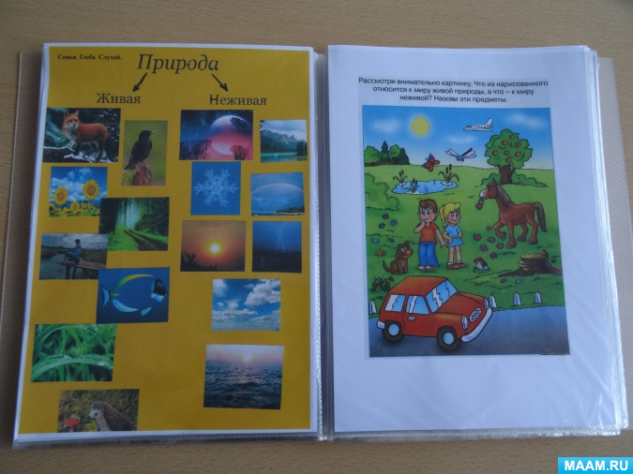

- праздник *«Мы – друзья природы»*;

- игровое занятие *«Путешествие почемучек»*;

- конкурс *«****Экологический плакат****»*;

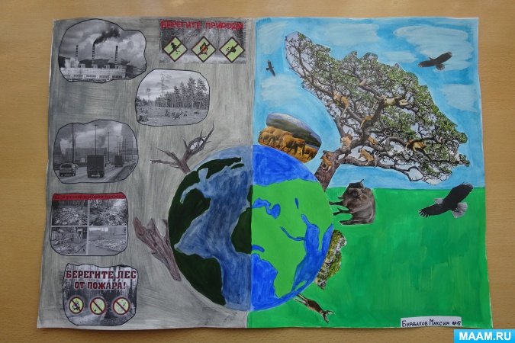

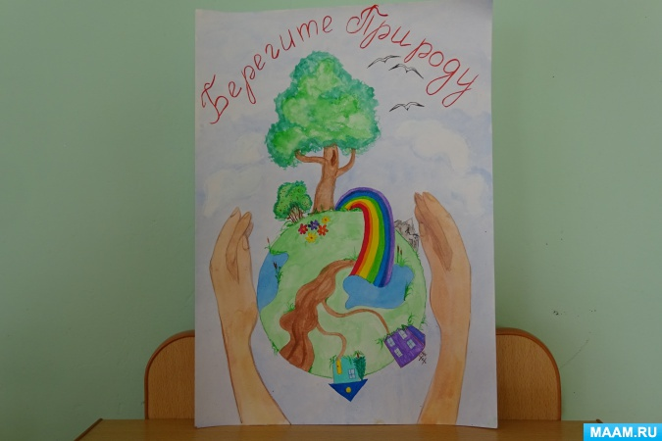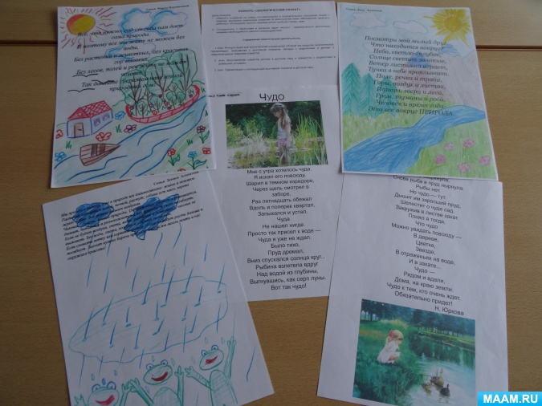

- конкурс *«Лучшая кормушка для птиц»*;

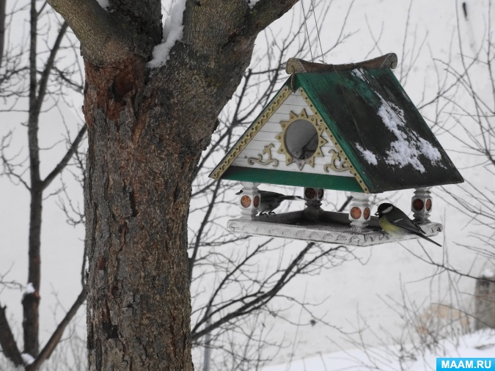

- конкурс *«Поделки из природного материала»*;

- выставка детских **работ***«Родная природа»*;

- **участие в озеленении участка** группы и детского сада;

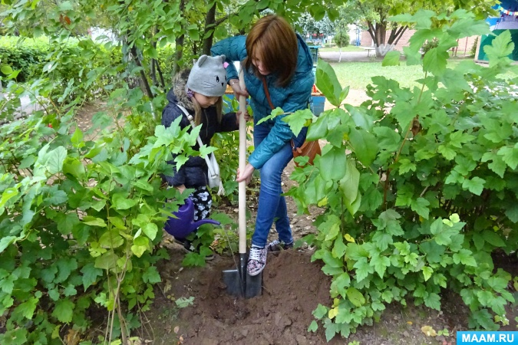

- оформление фотоальбома *«Родная природа»*;

- пополнение библиотеки детской литературы о природе, животном мире;

- помощь в оформлении мини - музея *«Окно в природу»*;

- оформление альбома *«Народная мудрость»* *(пословицы, поговорки, загадки, народные приметы о природе)*.

- оформление альбома *«Как мы сможем помочь природе?»* *(о правилах поведения в природе)*.

- пополнение игротеки новыми настольно – печатными играми о природе.

Активное **участие родителей воспитанников**, их бабушек и дедушек, родственников очень нравится детям. Ведь для ребёнка нет ничего лучше, чем вместе с родными и близкими заниматься интересным, увлекательным делом, рассказать об этом своим друзьям в детском саду и продемонстрировать свои поделки. Такие мероприятия особенно запоминаются детьми, доставляют им радость, оставляют яркие впечатления не только у **детей**, но и у **родителей** и позволяют совершенствовать **экологическую** культуру самих взрослых.

Всем коллегам большое спасибо за внимание и поддержку!